Министерство науки и высшего образования Российской Федерации

Севастопольский государственный университет

Кафедра ИС

Отчеты

По дисциплине: “ Администрирование информационных систем”

|  |  |  |
| --- | --- | --- |
| Номер л\р | Дата | Подпись |
| 1 |  |  |
| 2 |  |  |
| 3 |  |  |
| 4 |  |  |

Выполнили:

ст.гр. ИС/б-17-2

Черняев Н.Г.

Проверил:

Бернацкий А.Д.

Севастополь

2021

**ЛАБОРАТОРНАЯ РАБОТА №2**

**“Исследование возможностей систем мониторинга. Система Zabbix”**

1 ЦЕЛЬ РАБОТЫ

Исследовать возможностей систем мониторинга. Получить практические навыки в установке и использовании системы Zabbix.

2 ПОСТАНОВКА ЗАДАЧИ

2.1. Подключение к удаленному серверу.

2.2. Установка PHP, Apache, Mysql.

2.3. Установка и настройка Zabbix.

2.4. Настройка веб-интерфейса Zabbix.

3 ХОД РАБОТЫ

3.1. Установка Apache, PHP, Mysql.

Для установки Apache, PHP, Mysql были выполнены следующие команды:

$ sudo apt update

$ sudo apt install apache2

$ sudo apt install mysql-server

$ sudo apt install php php-cli php-common php-mysql



Рисунок 1 – Пример установки Apache

Далее в etc/php/7.4/apache2/php.ini был настроен правильный часовой пояс.

[Date]

date.timezone = 'Europe/Kiev'

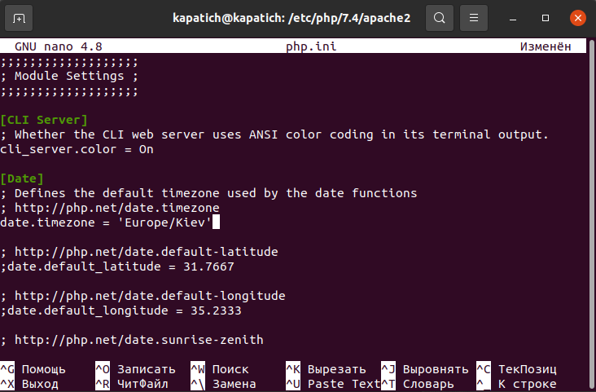

Рисунок 2 – Настройка часового пояса

3.2. Установка Zabbix.

Загрузка установщика репозитория:

$ wget https://repo.zabbix.com/zabbix/5.4/ubuntu/pool/main/z/zabbix-release/zabbix-release_5.4-1+ubuntu20.04_all.deb

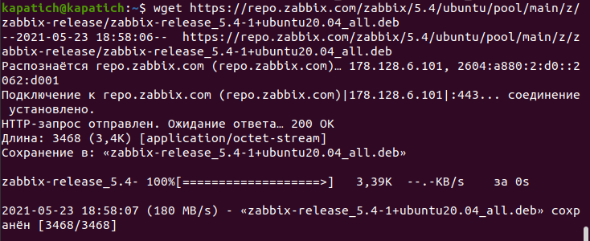

Рисунок 3 – Установка репозитория

Затем установили zabbix 5.2 на Ubuntu:

$ sudo dpkg -i zabbix-release_5.4-1+ubuntu20.04_all.deb

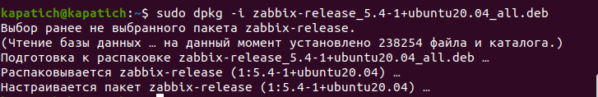

Рисунок 4 – Установка zabbix

И обновили список пакетов:

$ sudo apt update

3.3. Настройка Zabbix.

Сперва необходимо установить сопутствующие программы:

$ sudo apt install zabbix-server-mysql zabbix-frontend-php

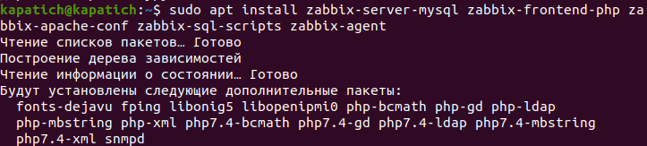

Рисунок 5 – Установка zabbix-server-mysql zabbix-frontend-php

Теперь необходимо настроить базу данных. Сперва необходимо создать нового пользователя:

mysql> create user zabbix@localhost identified by 'password';

Далее создадим новую базу данных и назначим новому пользователю полные права на новую базу:

mysql> create database zabbix character set utf8 collate utf8_bin;

mysql> grant all privileges on zabbix.* to zabbix@localhost;

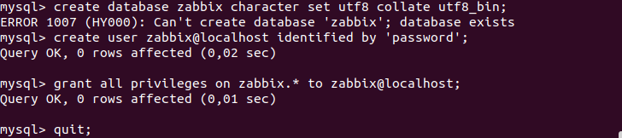

Рисунок 6 – Создание базы данных и выдача прав пользователю

Дальше были загружены все таблицы в базу данных из файла /usr/share/doc/zabbix-server-mysql/create.sql.gz:

$ zcat /usr/share/doc/zabbix-sql-scripts/mysql/create.sql.gz | mysql -uzabbix -p zabbix



Рисунок 7 – Загрузка таблиц в базу данных из файла

Следующим шагом является конфигурация zabbix в соответствии с настроенной БД. Для этого в файл /etc/zabbix/zabbix_server.conf были внесены изменения.

Далее, включаем конфигурационный файл zabbix для apache2:

$ sudo a2enconf zabbix-frontend-php

Перезапускаем Zabbix и Apache, чтобы применить изменения:

$ sudo systemctl restart apache2

$ sudo systemctl restart zabbix-server

3.4. Настройка веб-интерфейса zabbix

Чтобы попасть на веб-интерфейс zabbix переходим по адресу [http://localhost/zabbix/](http://localhost:88/zabbix/). На всех вкладках настройки убедимся, что все параметры указаны верно. Для соединения с базой данных необходимо указать:

Database host: 127.0.0.1

Database name: zabbix

User: zabbix

Password: password

После завершения настройки необходимо ввести логин и пароль (стандартные: логин Admin и пароль zabbix). После удачной авторизации мы видим доступ к веб-интерфейсу системы zabbix как показано на рисунке 8.

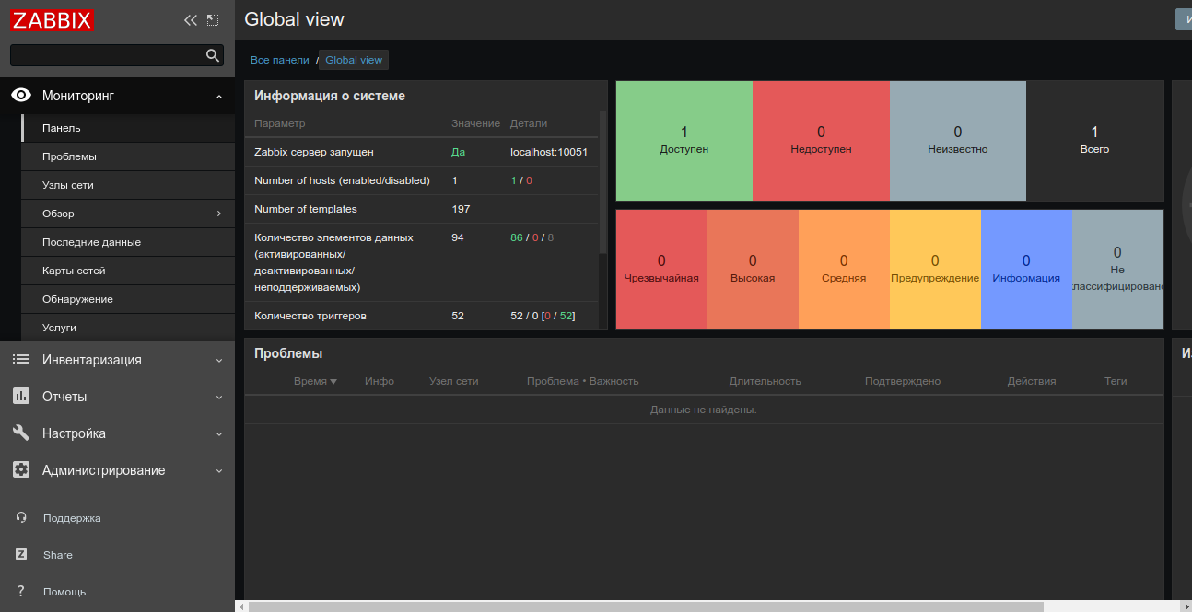

Рисунок 8 – Веб-интерфейс системы Zabbix

ВЫВОДЫ

В ходе выполнения лабораторной работы получены практические навыки настройки системы Zabbix, которые включают в себя установку и настройку конфигураций PHP, Apache2, Mysql и zabbix-release_5.2-1. Изучены возможности веб-интерфейса и самой системы Zabbix.